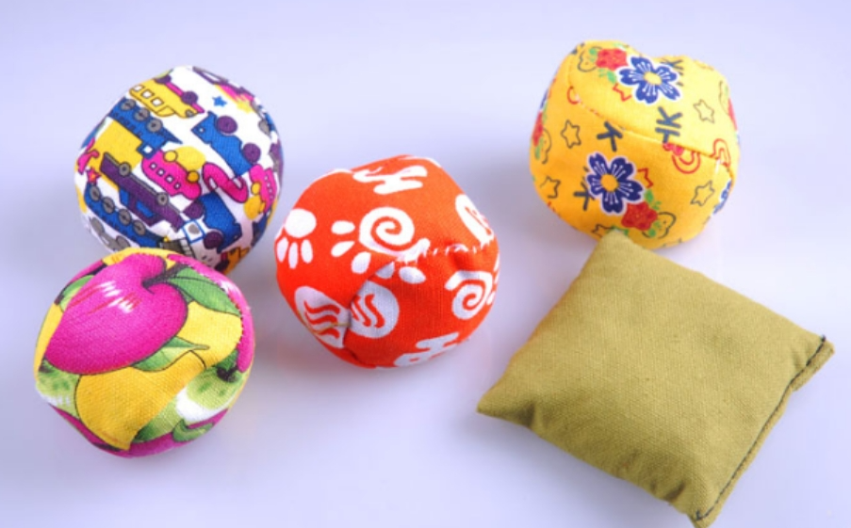
你用过这个东西吗？怎末用的？你还玩过什么？

